 | Carátula para entrega de prácticas
Facultad de Ingeniería |  | Laboratorio de docencia

Laboratorios de computación
salas A y B

Profesor: | Rodriguez Espino Claudia
Asignatura: | Fundamentos de programación
Grupo: | 1104
No de Práctica(s): Primer | 8
Integrante(s): | Castellanos Márquez Yordi
Semestre: | Primero
Fecha de entrega: | 06/10/2018
Observaciones:

CALIFICACIÓN: _________
Introducción:
En programación existen las llamadas estructuras de control, estas sirven para dar instrucciones de algún proceso a la computadora, como puede ser repetir varias veces una acción, o hacer una discriminación sobre cumplir una tarea si no se cumplen las condiciones para hacer una anterior, como se mostrará en la presente práctica.
La estructura de selección simple evalúa una condición, si ésta es verdadera ejecuta una o varias instrucciones, si es falsa continua la ejecución normal del programa. Las estructuras de selección se utilizan para tomar decisiones lógicas, por lo que también se les llama estructuras de decisión o alternativas. La sentencia if-else elige entre varias alternativas en base al valor de una o más expresiones booleanas. Aunque la sentencia if-else de C es muy potente, en ocasiones su escritura puede resultar tediosa, sobre todo en casos en los que el programa presenta varias elecciones después de chequear una expresión: selección múltiple. En situaciones donde el valor de una expresión determina qué sentencias serán ejecutadas es mejor utilizar una sentencia switch en lugar de un if-else.
Para mostrar mejor lo anterior, está práctica contiene el código de cuatro programas que requieren la implementación de estas estructuras de control.

Estructura de control: if-else
Fórmula general para resolver ecuaciones de segundo grado.
Como es bien sabido, las ecuaciones de segundo grado tienen dos soluciones, estas pueden ser con números reales, o números complejos. Como tenemos dos alternativas, necesitamos el uso de la estructura de control if-else que pueda tomar en cuenta ambas situaciones. A continuación se muestra el código fuente implementado para poder resolver este problema.
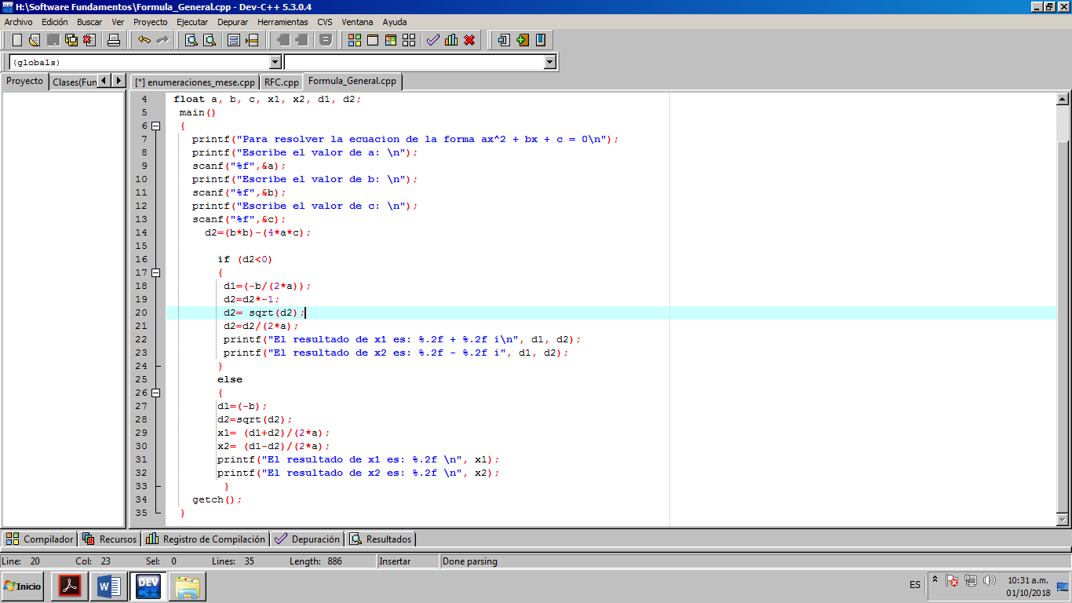
Como podemos notar en el primer caso, donde habrá como resultado un par de números reales, aplicamos la fórmula ya conocida para calcularlos. Por otro lado si no se cumple que sus soluciones sean reales, el programa entrará en el else, el cual tiene los procesos capaces de calcular dichas soluciones. A continuación se muestran ambos casos, una vez ya compilado y ejecutado el programa.

Ecuación cuadrática con soluciones reales.
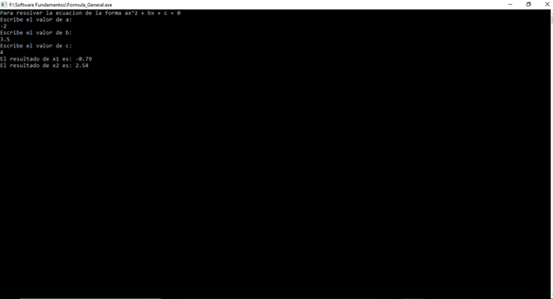

Ecuación cuadrática con soluciones imaginarias:
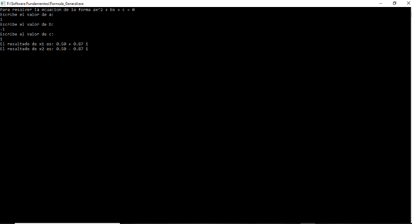

Podemos notar como en ambos casos, nuestro programa toma en cuenta ambos tipos de soluciones debido a la estructura condicional que hemos usado.

Estructura de control: Swicht case.
Menú Altas, bajas, cambios.
Cuando tenemos muchas posibilidades que podrían ocurrir, es decir más de dos, el uso de una estructura if-else, pese a ser posible, resulta muy poco práctica. Estas ocasiones se dan, por ejemplo, cuando queremos realizar un menú con varias opciones. A continuación se muestra un ejemplo de esto mismo

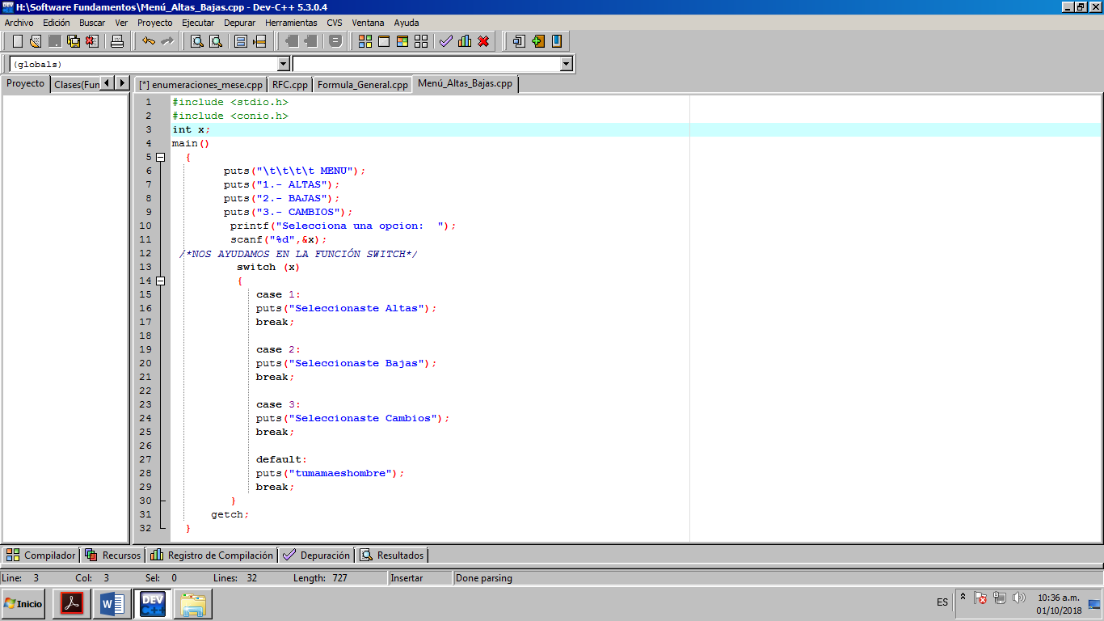
Aquí tenemos una variable, x, que dependiendo del valor que le ingrese el usuario tomara las instrucciones de un caso en particular, con esta estructura de control podemos tener un sin número de casos a realizar los cuales solo dependerán del valor de una variable, en este caso x. Si intentaramos hacer este menú con estructuras if-else anidadas, nos tomarían mayor líneas de código, y bajaría la optimización de nuestro software. La siguiente imagen muestra el funcionamiento del programa una vez y compilado y ejecutado.
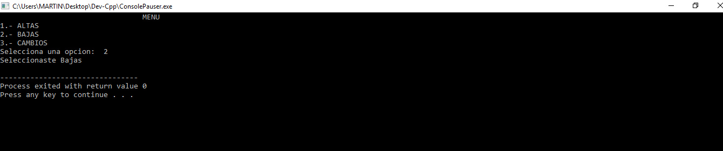
Obsérvese que la variable x es quien determina cuál de todas las instrucciones se ejecutarán. Pese que en el ejemplo x es de tipo entero, esta también podría ser cualquier otro tipo de dato.

Estructura de control: Enumeración
Menú meses del año.
Una variable enumerador se puede crear de la siguiente manera: enum identificador {VALOR1, VALOR2, ... , VALORN}; Para crear una enumeración se utiliza la palabra reservada enum, seguida de un identificador (nombre) y, entre llaves se ingresan los nombres de los valores que puede tomar dicha enumeración, separando los valores por coma. Los valores son elementos enteros y constantes (por lo tanto se escriben con mayúsculas). Así, ya quedará asignado un variable de cualquier tipo a un dato ya declarado en la enumeración. A continuación se muestra como se utiliza la enumeración para poder facilitar el uso de un swicht case que muestra los meses del año.

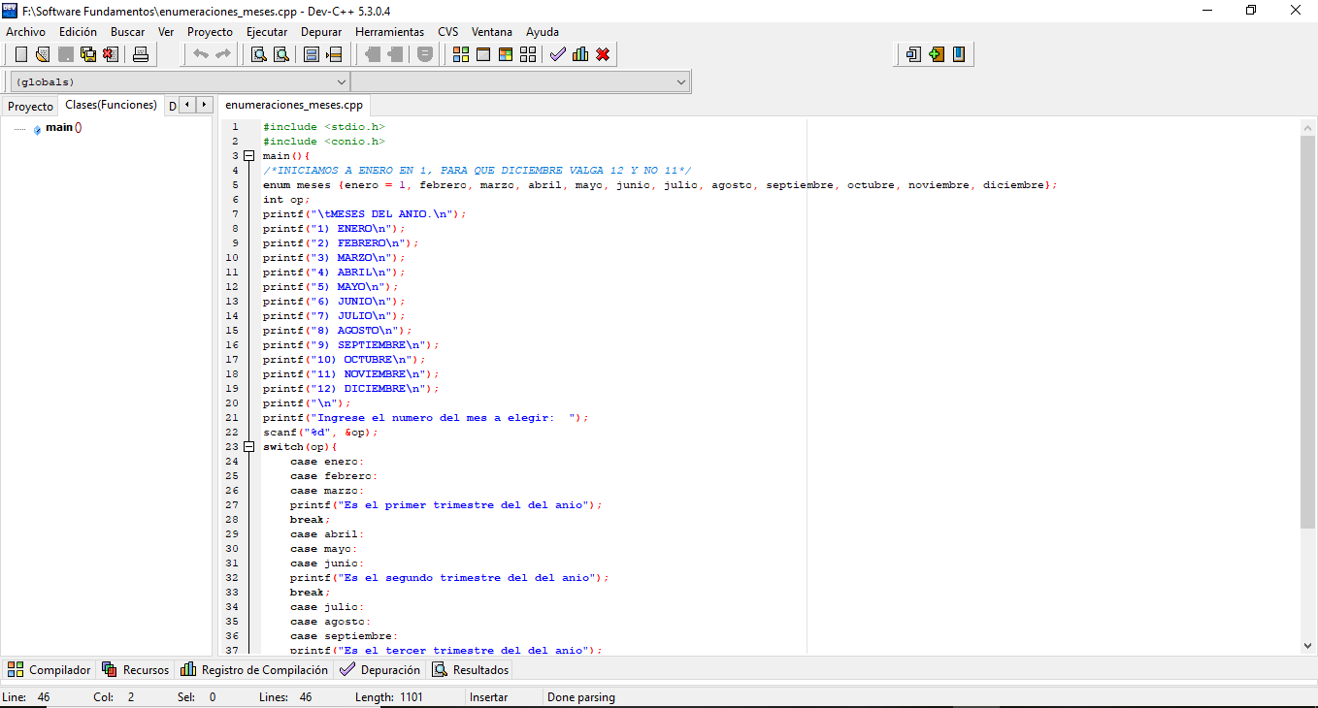
Aquí podemos ver cómo en vez de escribir el número de caso solo ponemos el nombre del mes, puesto que estos ya han sido enumerados por la estructura de control. Es importante mencionar que la enumeración siempre empezará en cero, cosa que debemos tener en cuanta al programar para evitar errores lógicos. Veamos el programa en ejecución.
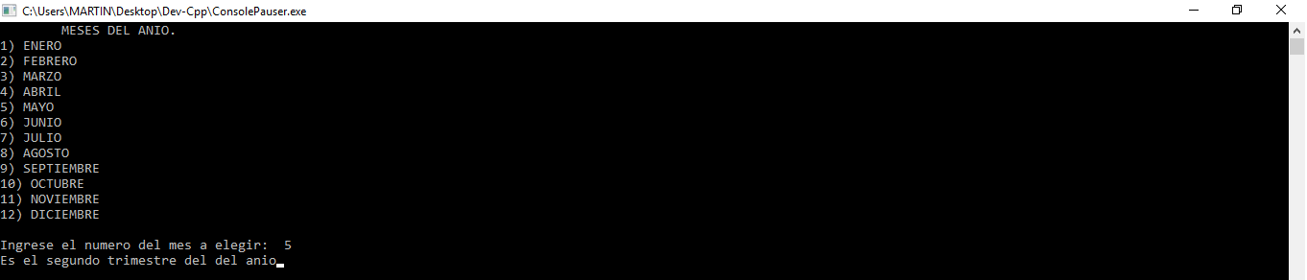
Sin importar que el usuario ingrese un tipo de variable entero, no importa que nuestro tipo de variable sea string, ya que la función asignación ya ha enumerado cada uno de los meses por nosotros.
Estructura de control: Operador ternario.
Hay situaciones donde el uso de asignación condicional de if-else no es posible, ya que esta lengua distingue explícitamente entre inicialización y asignación. En tal caso, siempre es posible utilizar una llamada a la función, pero esto puede ser incómodo y poco elegante. Por ejemplo, si desea pasar valores con condiciones diferentes como un argumento para un constructor de un campo o una clase base, no es posible utilizar un simple if-else, en este caso podemos usar una expresión de asignación condicional, o una llamada a la función.
La estructura condicional (también llamado operador ternario) permite realizar una comparación rápida. Su sintaxis es la siguiente:
Condición ? SiSeCumple : SiNoSeCumple
Consta de tres partes, una condición y dos acciones a seguir con base en la expresión condicional. Si la condición se cumple (es verdadera) se ejecuta la instrucción que se encuentra después del símbolo ‘?’; si la condición no se cumple (es falsa) se ejecuta la instrucción que se encuentra después del símbolo ‘:’.
A continuación se muestra un ejemplo con el software ya estudiado de la resolución de ecuaciones.

En la primera imagen podemos ver cómo quedaría el software de resolución de ecuaciones con la estructura if-else. Cabe mencionar que se en el hay anidados tres estructuras de control, puesto que para x=2 no existe solución.

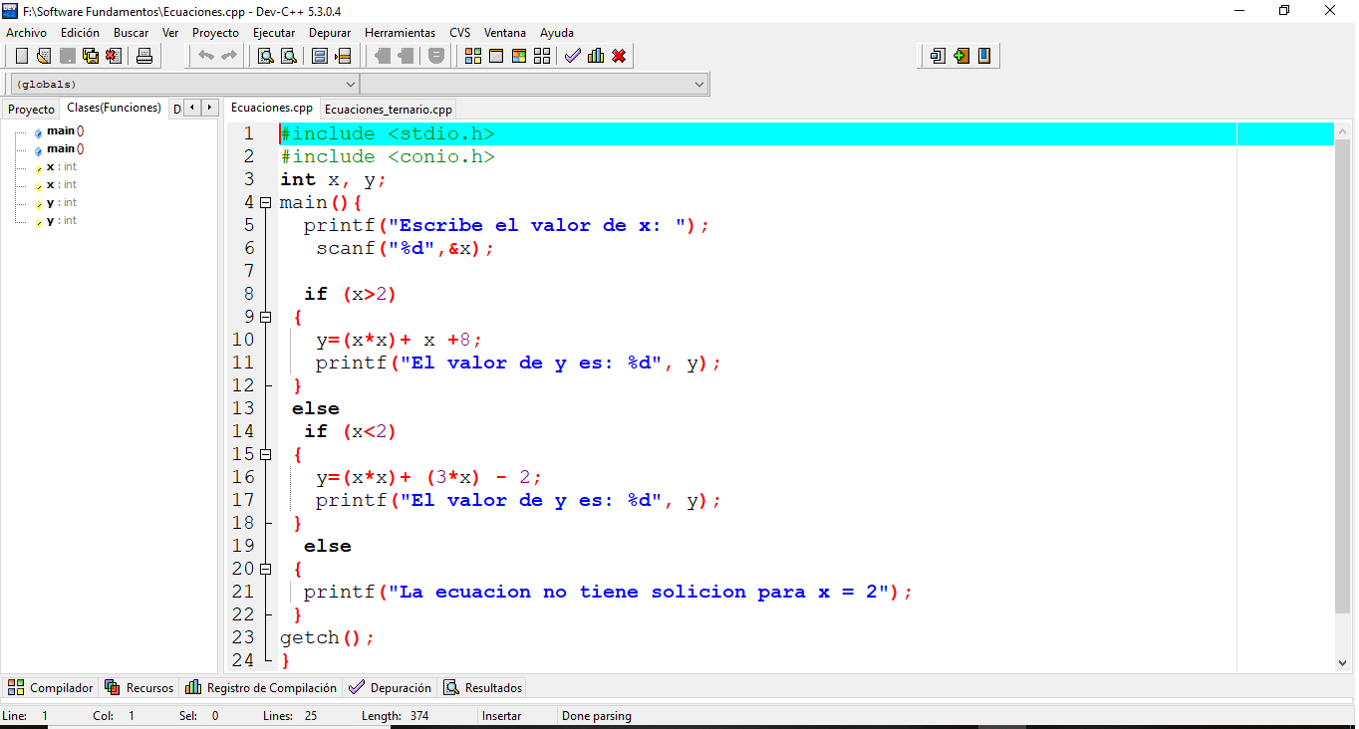

En esta imagen, se muestra como resolvemos el mismo problema que en la imagen anterior, pero usando la estructura de control de operador ternario, podemos ver que usarlo ha disminuido de manera considerable las líneas de código empleadas, lo que logra hacer a este programa uno más eficiente.
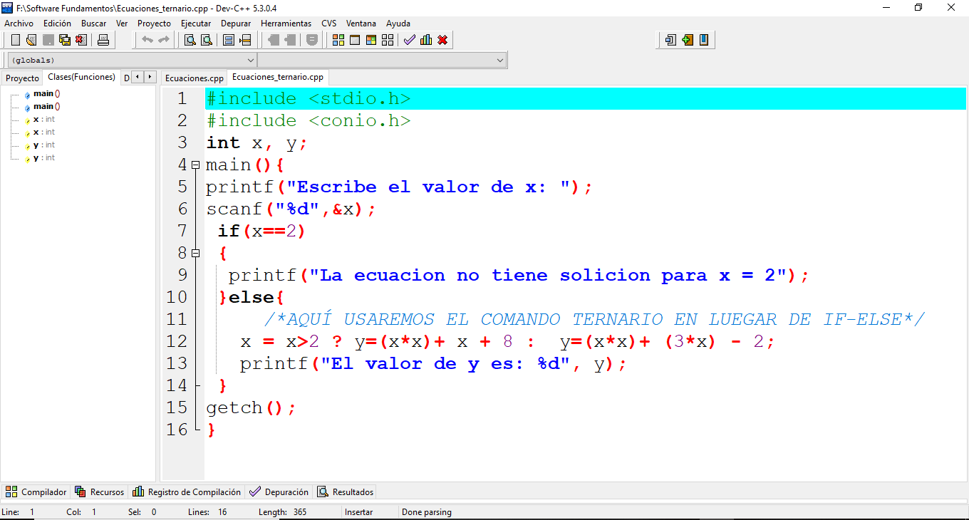

Conclusiones:
Las estructuras de selección (o condicionales) permiten realizar una u otra acción con base en una expresión lógica. Las acciones posibles a realizar son mutuamente excluyentes, es decir, solo se puede ejecutar una a la vez dentro de toda la estructura.
Cada que desarrollamos un programa en el que se tiene la necesidad de hacer una discriminación entre hacer dos o más acciones, podemos ayudarnos mediante las estructuras de control de selección, y dependerá de la problemática cuál de todos ellos usar, pues pese que hacen acciones muy perecidas, cada una de ellas puede hacer a nuestro programa más eficiente.

Bibliografía:
http://www.lcc.uma.es/~valverde/lp1t3.pdf consultado 5/10/2018 a las 5:34pm
https://www.fdi.ucm.es/profesor/luis/fp/FP.pdf consultado 6/10/2018 a las 11:26pm

